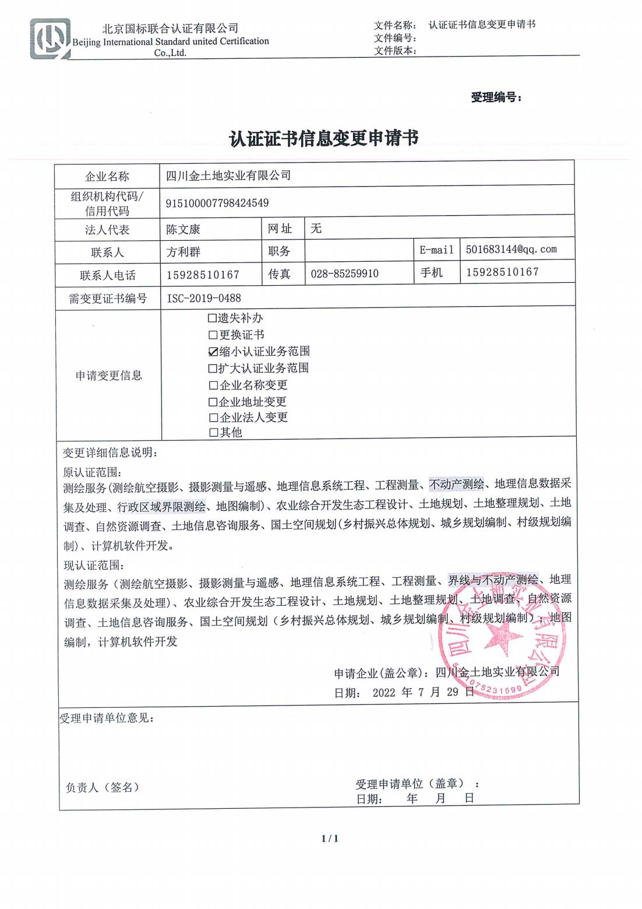
受理编号：

认证证书信息变更申请书
企业名称 | 四川金土地实业有限公司
组织机构代码/  信用代码 | 915100007798424549
法人代表 | 陈文康 | 网址 | 无
联系人 | 方利群 | 职务 |  | E-mail | 501683144@qq.com
联系人电话 | 15928510167 | 传真 | 028-85259910 | 手机 | 15928510167
需变更证书编号 | ISC-2019-0488
申请变更信息 | 遗失补办  □更换证书  ☑缩小认证业务范围  扩大认证业务范围  □企业名称变更  企业地址变更  □企业法人变更  □其他
变更详细信息说明：
原认证范围：
测绘服务(测绘航空摄影、摄影测量与遥感、地理信息系统工程、工程测量、不动产测绘、地理信息数据采集及处理、行政区域界限测绘、地图编制)、农业综合开发生态工程设计、土地规划、土地整理规划、土地调查、自然资源调查、土地信息咨询服务、国土空间规划(乡村振兴总体规划、城乡规划编制、村级规划编制)、计算机软件开发。
现认证范围：
测绘服务（测绘航空摄影、摄影测量与遥感、地理信息系统工程、工程测量、界线与不动产测绘、地理信息数据采集及处理)、农业综合开发生态工程设计、土地规划、土地整理规划、土地调查、自然资源调查、土地信息咨询服务、国土空间规划（乡村振兴总体规划、城乡规划编制、村级规划编制）；地图编制，计算机软件开发

申请企业(盖公章)：四川金土地实业有限公司
日期： 2022 年 7 月 29 日
受理申请单位意见：

负责人（签名） 受理申请单位（盖章） ：
日期： 年 月 日

